第一标段：

第1中标候选人：河南禹锡建筑工程有限公司

企业业绩：无

第2中标候选人：河南上之疆建设有限公司

企业业绩1：

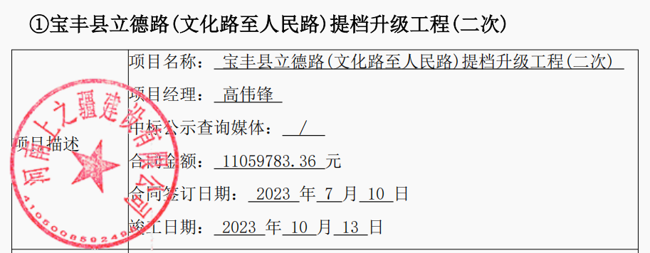

企业业绩2：

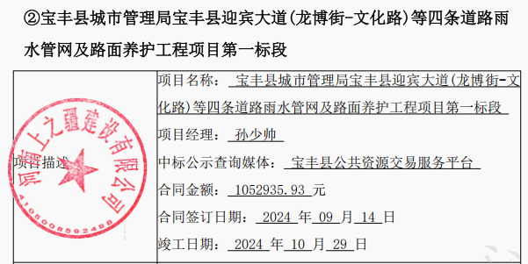

企业业绩3：

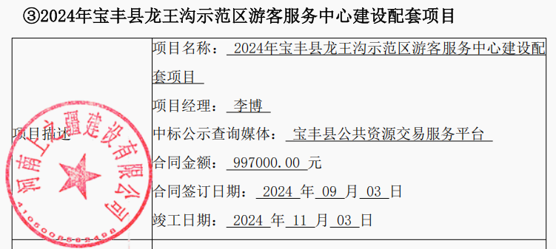

企业业绩4：

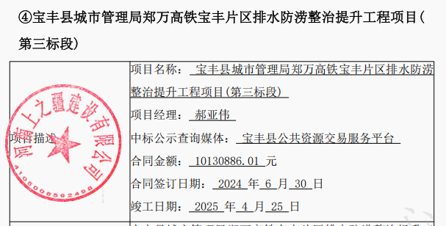

第3中标候选人：河南骁赫建筑工程有限公司

企业业绩：无

第二标段：

第1中标候选人：河南中睿信达工程管理有限公司

企业业绩1：

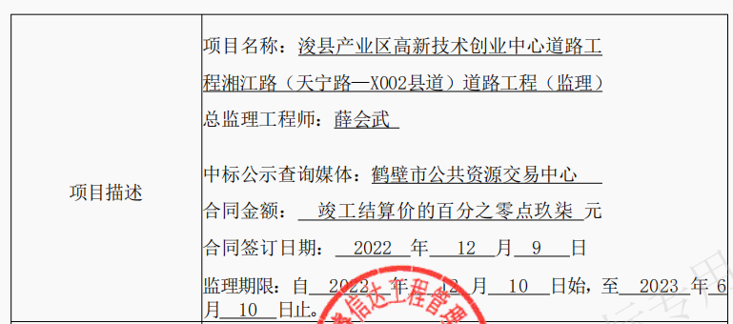

企业业绩2：

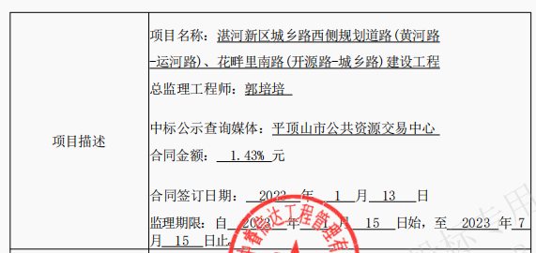

第2中标候选人：河南朔方公路工程监理咨询有限责任公司

企业业绩1：

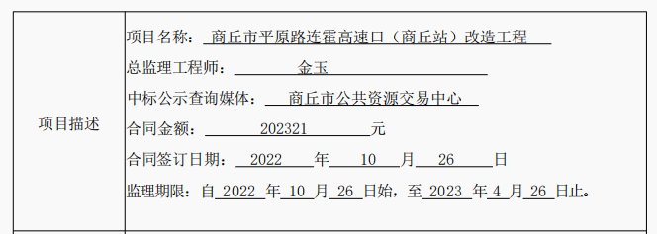

企业业绩2：

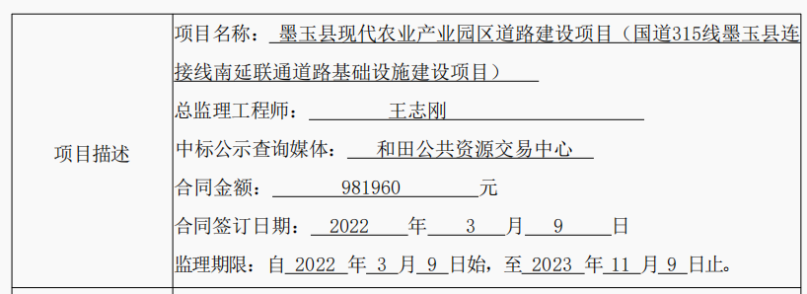

企业业绩3：

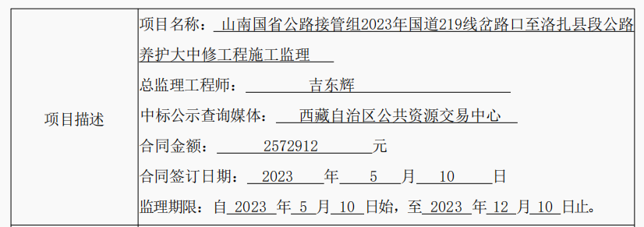企业业绩4：

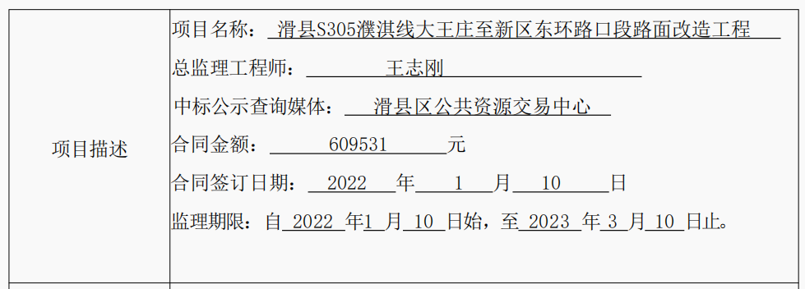

第3中标候选人：河南弘众工程管理有限公司

企业业绩1：

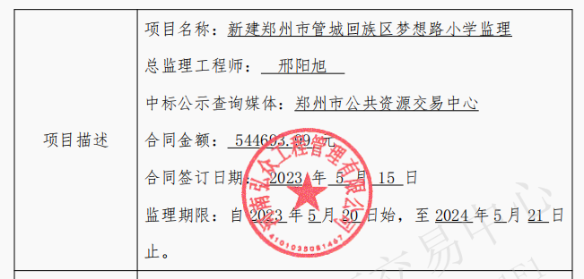企业业绩2：

